Тести з теми «Електричний струм в металах та електролітах»,
8 клас
1. Вільними носіями заряду в електролітах є...
а)вільні електрони
б)позитивні йони
в)негативні йони
г)атоми та молекули
2. Спосіб утворення вільних заряджених частинок у металах...
а)електролітична дисоціація
б)йонізація
в)руйнування ковалентних зв'язків
г)рекомбінація
3. Опір металевого провідника збільшується...
а)при зменшенні температури провідника
б)при збільшенні температури провідника
в)при будь-якій зміні температури провідника
г)при його освітленні
4. Спосіб утворення вільних носіїв заряду в електролітах є...
а)руйнування ковалентних зв'язків
б)електролітична дисоціація
в)йонізація
г)рекомбінація
5. Вільними носіями заряду в металах є...
а)вільні електрони
б)позитивні йони
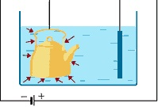
в)негативні йони
г)атоми, молекули
6. На малюнку зображено...
а)очищення металів
б)отримання металів
в)гальваностегія
г)гальванопластика
7. Явище зменшення опору провідника до 0 при температурах більших 0К - це...
а)надпровідність
б)електроліз
в)йонізація
г)рекомбінація
8. Проводять електричний струм...
а)дисцильована вода
б)розчини кислот
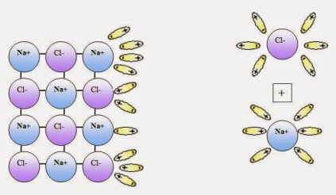
в)розчини лугів
г)розчини солей
9. На малюнку зображено...
а)електроліз
б)гальванопластика
в)електролітична дисоціація
г)гальваностегія
10. Зі збільшенням температури опір електроліту...
а)зменшується
б)збільшується
в)не змінюється
г)спочатку збільшується, потім зменшується
11. Процес виділення речовин на електродах,пов’язаний з окисно-відновними реакціями, які відбуваються на електродах під час проходження струму, називають...
а)електролітична дисоціація
б)надпровідність
в)електроліз
г)рафінування
12. Електрохімічний еквівалент чисельно дорівнює...
а)1 кг певної речовини, яка виділяється на електроді внаслідок проходження через електроліт заряду 1 Кл
б)масі певної речовини, яка виділяється на електроді внаслідок проходження через електроліт заряду 1 Кл
в)масі певної речовини, яка виділяється на електроді внаслідок проходження через електроліт певного заряду
г)1 кг певної речовини, яка виділяється на електроді внаслідок проходження через електроліт певного заряду

Відповіді на тест

1. б в (1 балів)
2. в (1 балів)
3. б (1 балів)
4. б (1 балів)
5. а (1 балів)
6. в (1 балів)
7. а (1 балів)
8. б в г (1 балів)
9. в (1 балів)
10. а (1 балів)
11. в (1 балів)
12. б (1 балів)

